โปรแกรมกิจกรรม TeamBuilding วังน้ำเขียว-ปราจีนบุรี 2 วัน

วันที่ | รายการท่องเที่ยว | อาหาร |  |  | โรงแรม
วันที่ | รายการท่องเที่ยว | เช้า | เที่ยง | เย็น | โรงแรม
1 | กรุงเทพฯ – วังน้ำเขียว - กิจกรรม Team Building |  |  |  | กระท่อมหิน นันทภัค วังน้ำเขียว  www.kratomhin.com/
2 | สวนลุงไกร - แวะซื้อของฝาก – กรุงเทพฯ |  |  | - | กระท่อมหิน นันทภัค วังน้ำเขียว  www.kratomhin.com/

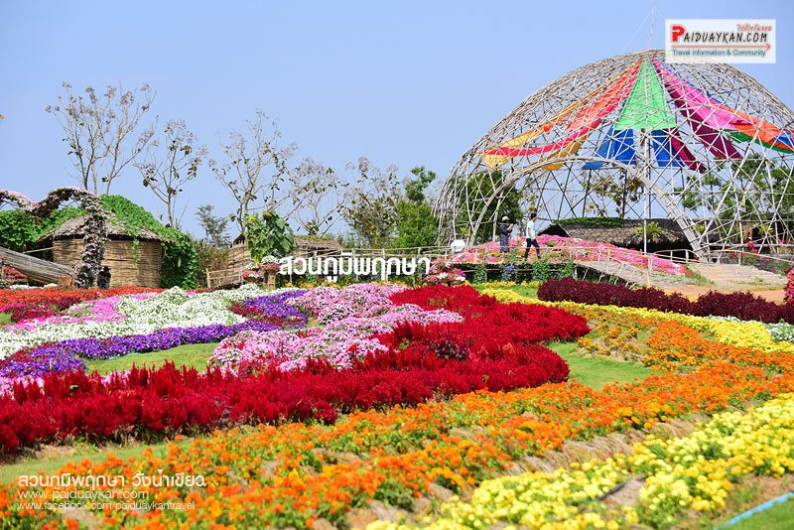

วันที่ 1) กรุงเทพฯ – วังน้ำเขียว - กิจกรรม Team Building (B/L/D)
06.00 น. พร้อมกันที่ กรุงเทพฯ เจ้าหน้าที่บริษัทฯ ให้การต้อนรับ และ อำนวยความสะดวกแก่ท่าน
07.00 น. ออกเดินทางสู่ วังน้ำเขียว โดยรถบัสปรับอากาศ VIP
พร้อมรับประทานอาหารเช้า (1) แบบกล่อง (ข้าวสวย กับข้าว 1 อย่าง + ไข่ดาว หรือ ข้าวเหนียวหมูทอด)
10.30 น. เช็คอินเข้าสู่ที่พัก ณ เดอะ เวโรน่า ทับลาน รีสอร์ท
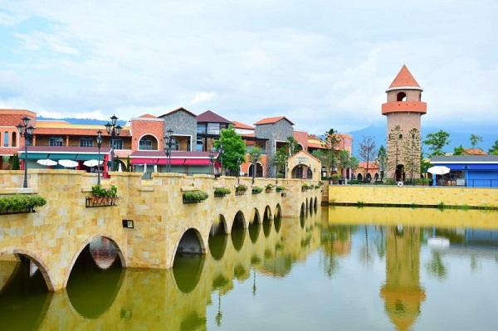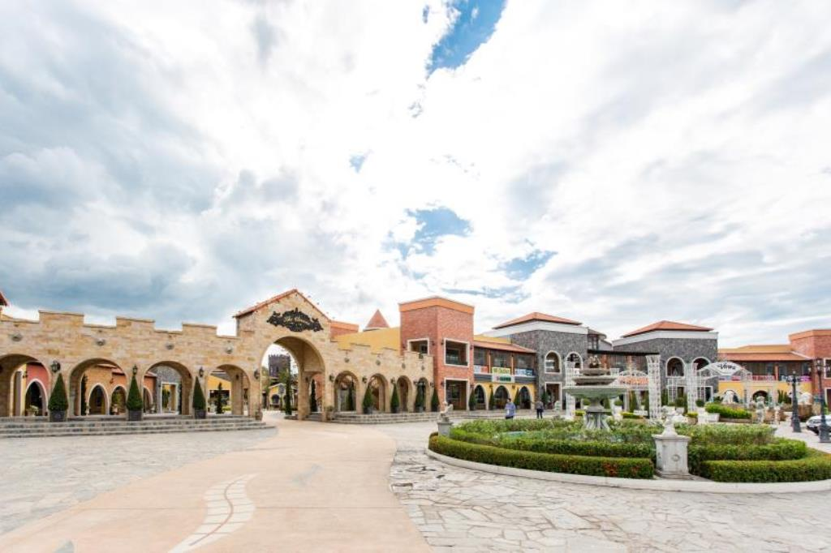
12.00 น. รับประทานอาหารเที่ยง (2) ณ ห้องอาหารโรงแรง
กิจกรรม Team Building
18.00 น. รับประทานอาหารมื้อค่ำ (3) ณ. ห้องอาหารของโรงแรม

วันที่ 2) สวนลุงไกร - แวะซื้อของฝาก – กรุงเทพฯ (B/L/-)
07.00 น. รับประทานอาหารเช้า (4) ณ ห้องอาหารของโรงแรมที่พัก
09.00 น. เช็คเอาท์ออกจากที่พัก เดินทางกลับ กรุงเทพฯ
12.00 น. รับประทานอาหารกลางวัน (5) ณ ร้านอาหารสวนลุงไกร
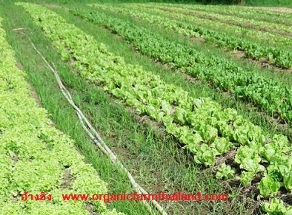
13.00 น. หลังอาหารแวะชม และ เลือกซื้อผักปลอดสารพิษจาก สวนลุงไกร
พร้อมให้ท่าน ช้อปปิ้งซื้อของฝากระหว่างทาง
17.00 น. ถึง กรุงเทพฯโดยสวัสดิภาพ พร้อมความประทับใจในบริการ

=======================================================================================

- อีเมลล์ที่ใช้ในการติดต่องาน : newviewtour@hotmail.com
- Tel : (02) 733 0683 , (02) 733 3996
- ปัณณธร จุฬาพลกุล (แพค) ผู้จัดการ 084-1600210
- Line ผู้จัดการ: newviewtour หรือ 0841600210
- Line ข่าวสารและสอบถาม: @newviewtour

